中期、结题专家评审退回修改操作指南
学院管理员使用说明书
（一）
中期在专家评审过程中如果需要退回学生进行修改可以参考以下操作：
1.学院管理员登陆系统后，点击中期管理-中期调整；
2.在上方查询框选择项目批次，勾选需要退回修改的项目；
3.点击批量更改中期状态；
4.选择教师审核退回，学生可以登录系统进行修改；
5.学生修改完点击提交，指导教师点击中期管理-中期检查管理-指导教师审核审核通过后由学院管理员分配专家组进行评审打分；
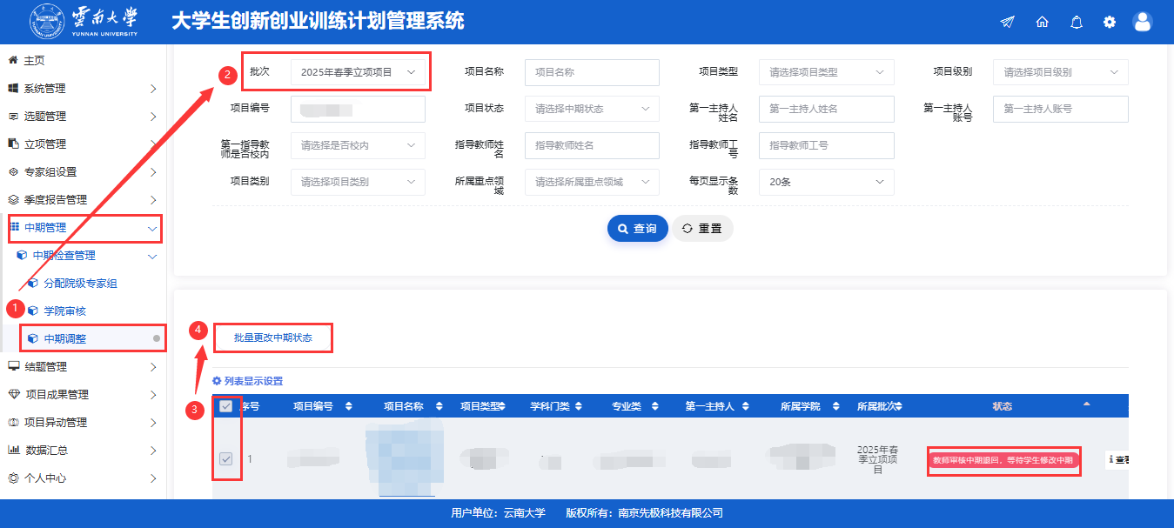
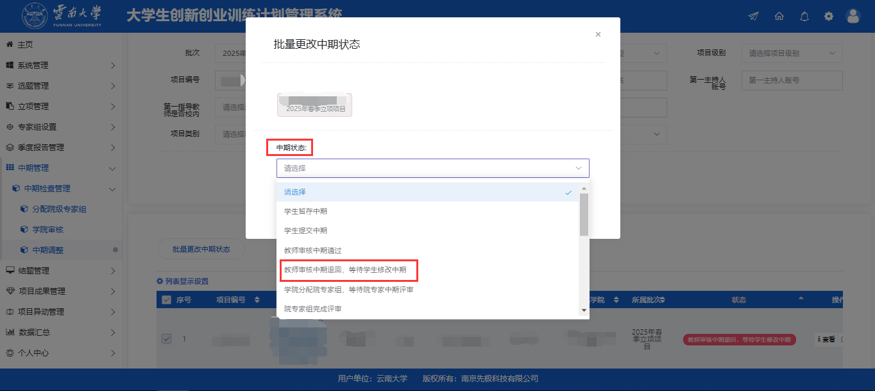
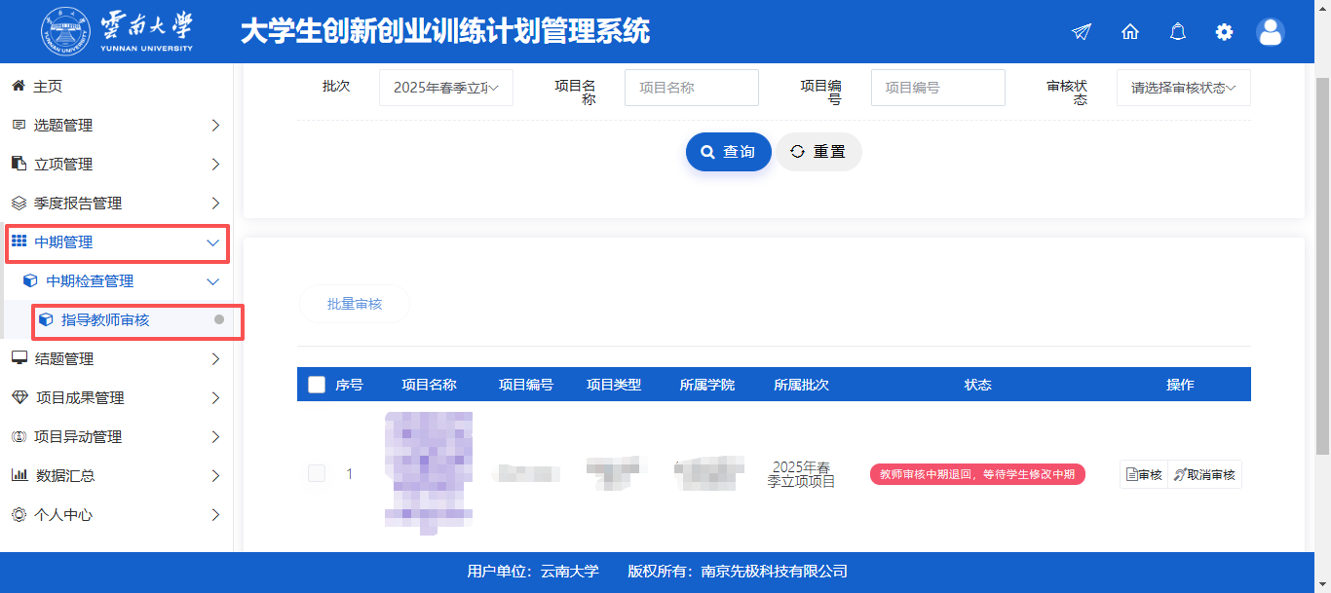

（二）
结题在专家评审过程中如果需要退回学生进行修改可以参考以下操作：
1.学院管理员登陆系统后，点击结题管理-结题报告调整；
2.在上方查询框选择项目批次，勾选需要退回修改的项目；
3.点击批量更改结题状态；
4.选择教师审核退回，学生可以登录系统进行修改；
5.学生修改完点击提交，指导教师点击结题管理-指导教师审核结题，审核通过后由学院管理员分配专家组进行评审打分；


